Detienen camión que llevaba pancartas para marcha de Guillermo Lasso
VIERNES 19 DE JUNIO DE 2015 11:16 AM
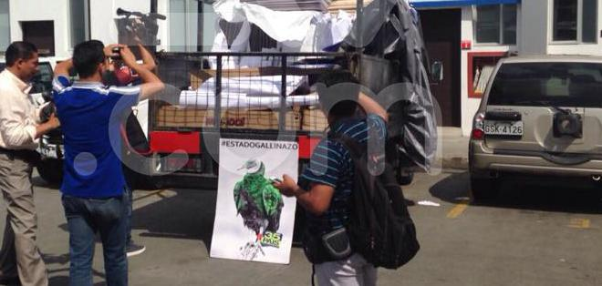
El camión transportaba carteles con frases como “Estado Gallinazo”. Foto: William Yong.
La madrugada de este viernes 19 de junio a la altura del suburbio de Guayaquil, la policía detuvo un camión con carteles que tenían escrito: “Estado Gallinazo”, frase con la que el líder del movimiento CREO, Guillermo Lasso, se ha referido al Gobierno del presidente Rafael Correa.

El conductor de vehículo y su ayudante permanecen detenidos y la audiencia de flagrancia está programada para el medio día.

César Monge, Guillermo Lasso y otros dirigentes de CREO acudieron hasta la Unidad de Flagrancia del Cuartel Modelo de Guayaquil, para enterarse del tema y dar su apoyo a los retenidos. Según Lasso, el conductor fue retenido por “llevar material subversivo”.

El camión fue contratado por el movimiento opositor para transportar propaganda para la marcha de esta tarde convocada por Lasso a las 17h00, en el Parque Centenario de Guayaquil.

“El motivo de mi presencia es para defender a un hombre sencillo, chofer de un pequeño furgón donde se transportaba material para la manifestación del día de hoy. Un material que hemos utilizado siempre en todas las marchas que hemos hecho que refleja el malestar del 82% de personas que quiere una consulta popular, refleja a la familia ecuatoriana que se siente agredida por estas políticas correístas”, manifestó.

“Quien convoca a la marcha soy yo, y aquí está la prueba, esto le voy a enseñar al señor fiscal para que se den cuenta del abuso que están cometiendo contra el chofer de un transporte donde se lleva el material para el día de hoy. Tenemos una razón más para protestar, el abuso del Estado contra un hombre sencillo que transporta un material para expresar la protesta, dentro del marco y uso de la ley, contra el estado correísta”, concluyó Lasso.

